La composition d’une roche
Expérience 2.1

Présenter à
Daniel Blais

Par
Dylan Parent
Samy Poulin
MSI 2

ESV
19 octobre 2016

Hypothèse
Je suppose que la biotite est NBr

Matériel
Microscope (ipod), Granite rose broyé en minéraux rose, blanc et noir.

Manipulation
On a chercher de la biotite NBr dans le granite.

Résultat
De la biotite dans le granite.
Granite | 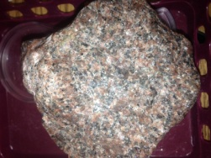
Granite broyé | 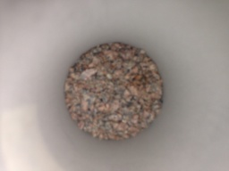

Discussion
D’après mes résultats, la biotite est noir.

Conclusion
Mon hypothèse est vrai puisque la biotite est noir

